附表5：

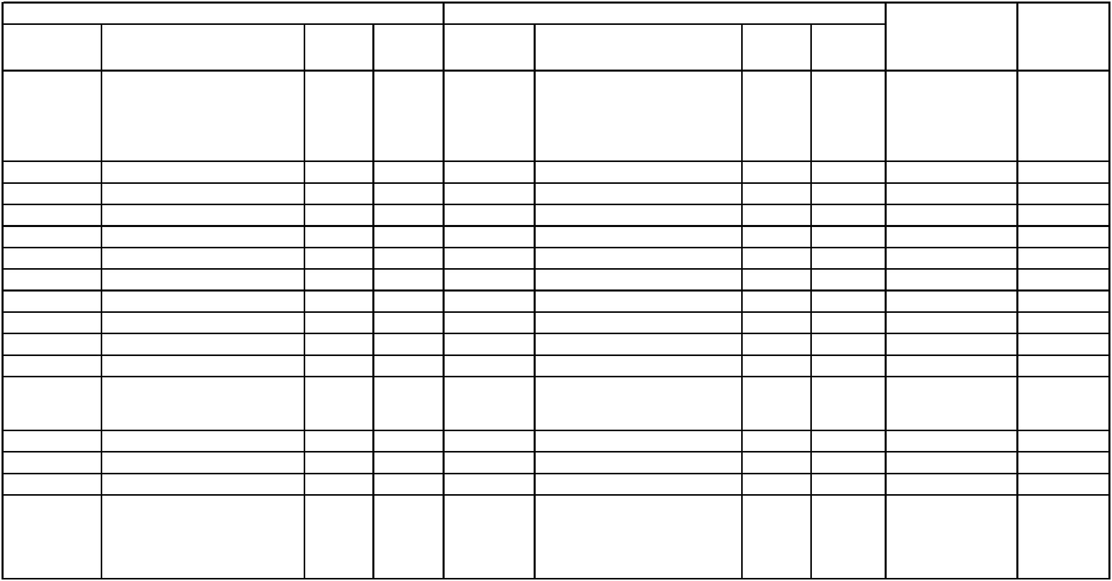

进出口税则税目调整表

调整前 调整后

|  |  |  |  |  |  |  |  |  |  |  |  |  |  |
| --- | --- | --- | --- | --- | --- | --- | --- | --- | --- | --- | --- | --- | --- |
|  | 税号 货品名称 |  | 最惠国税  率（％） |  | 普通税率  （％） |  | 税号 货品名称 |  | 最惠国税  率（％） |  | 普通税率  （％） |  | 子目注释 备注 |

干蔬菜，整个、切块、切片、 干蔬菜，整个、切块、切片、

07.12 破碎或制成粉状，但未经进一 07.12 破碎或制成粉状，但未经进一

步加工的： 步加工的：

-蘑菇、木耳、银耳及块菌： -蘑菇、木耳、银耳及块菌：

--其他： --其他：

0712.3910 ---香菇 13 100 0712.3910 ---香菇 13 100

0712.3920 ---金针菇 13 100 0712.3920 ---金针菇 13 100

0712.3930 ---草菇 13 100 删除税目

0712.3940 ---口蘑 13 100 删除税目

0712.3950 ---牛肝菌 13 100 0712.3950 ---牛肝菌 13 100

---其他： ---其他：

0712.3991 ----羊肝菌 13 100 0712.3991 ----羊肝菌 13 100

0712.3999 ----其他 13 100 0712.3999 ----其他 13 100

|  |  |  |  |  |  |  |  |
| --- | --- | --- | --- | --- | --- | --- | --- |
|  | 08.02 |  | 鲜或干的其他坚果，不论是否  去壳或去皮： |  | 08.02 |  | 鲜或干的其他坚果，不论是否  去壳或去皮： |

-扁桃仁： -扁桃核及仁： 修改中文译名

0802.1100 --未去壳 24 70 0802.1100 --未去壳 24 70

0802.1200 --去壳 10 70 0802.1200 --去壳 10 70

未经处理的谷类植物的茎、秆 未经处理的谷类植物的茎、秆

12.13 及谷壳，不论是否碎、碾磨、 12.13 及谷壳，不论是否碎、碾磨、

挤压或制成团粒： 挤压或制成团粒：

调整前 调整后



|  |  |  |  |  |  |  |  |  |  |  |  |  |  |
| --- | --- | --- | --- | --- | --- | --- | --- | --- | --- | --- | --- | --- | --- |
|  | 税号 货品名称 |  | 最惠国税  率（％） |  | 普通税率  （％） |  | 税号 货品名称 |  | 最惠国税  率（％） |  | 普通税率  （％） |  | 子目注释 备注 |

未经处理的谷类植物的茎、秆及

1213.0000 谷壳，不论是否切碎、碾磨、挤 12 35

压或制成团粒

1213.0010 ---未经处理的稻草的茎、杆 12 35 删除税目

1213.0090 ---其他 12 35

用其他方法制作或保藏的其他 用其他方法制作或保藏的其他

|  |  |  |  |  |  |  |  |
| --- | --- | --- | --- | --- | --- | --- | --- |
|  | 20.08 |  | 税号未列名水果、坚果及植物  的其他食用部分，不论是否加 |  | 20.08 |  | 税号未列名水果、坚果及植物  的其他食用部分，不论是否加 |

酒、加糖或其他甜物质： 酒、加糖或其他甜物质：

--其他： --其他：

---海草及其他藻类制品： ---海草及其他藻类制品：

2008.9931 ----调味紫菜 15 90 2008.9931 ----调味紫菜 15 90

2008.9932 ----盐腌海带 15 80 2008.9932 ----盐腌海带 15 80

2008.9933 ----盐腌裙带菜 15 80 2008.9933 ----盐腌裙带菜 15 80

以干紫菜为原料，经烘烤而制成的可 直接食用的食品。理化指标为：水分

|  |  |  |  |  |  |
| --- | --- | --- | --- | --- | --- |
|  | 2008.9934 ----烤紫菜 15 80 |  | 含量≤5.0%，色泽  呈绿色，具有品种  固有的香脆滋味，  无正常视力可见的  不可食用的外来异  物。 |  | 增列税目 |

2008.9939 ----其他 15 80 2008.9939 ----其他 15 80

|  |  |  |  |  |  |  |  |
| --- | --- | --- | --- | --- | --- | --- | --- |
|  | 28.11 |  | 其他无机酸及非金属无机氧化  物： |  | 28.11 |  | 其他无机酸及非金属无机氧化  物： |

-其他无机酸： -其他无机酸：

调整前 调整后

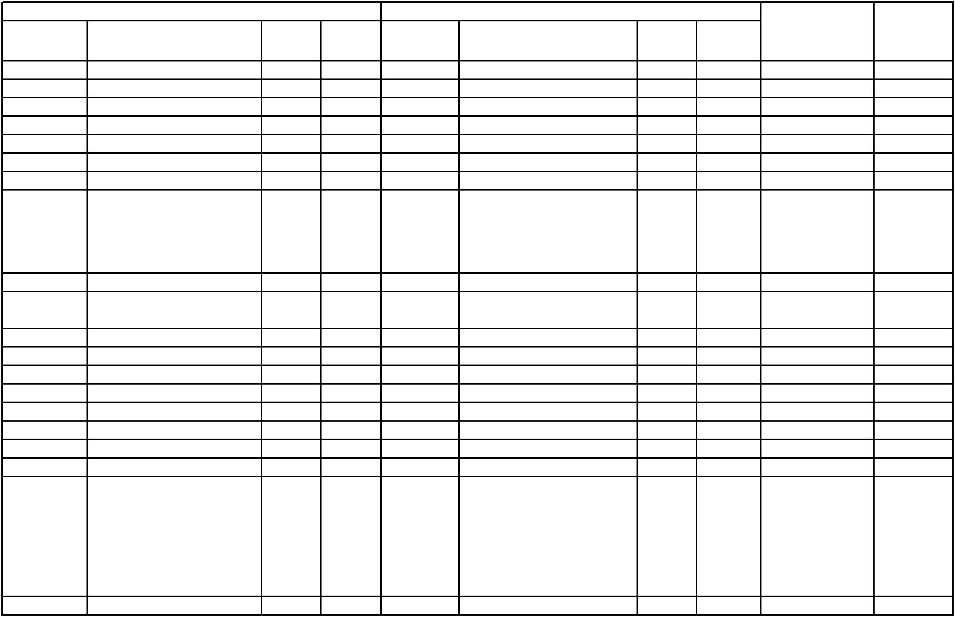

|  |  |  |  |  |  |  |  |  |  |  |  |  |  |
| --- | --- | --- | --- | --- | --- | --- | --- | --- | --- | --- | --- | --- | --- |
|  | 税号 货品名称 |  | 最惠国税  率（％） |  | 普通税率  （％） |  | 税号 货品名称 |  | 最惠国税  率（％） |  | 普通税率  （％） |  | 子目注释 备注 |

2811.1100 --氟化氢（氢氟酸） 5.5 35 --氟化氢（氢氟酸）：

2811.1110 ---电子级氢氟酸 5.5 35 增列税目

2811.1190 ---其他 5.5 35

2811.1200 --氰化氢（氢氰酸） 5.5 35 2811.1200 --氰化氢（氢氰酸） 5.5 35

--其他： --其他：

2811.1920 ---硒化氢 5.5 35 2811.1920 ---硒化氢 5.5 35

2811.1990 ---其他 5.5 35 2811.1990 ---其他 5.5 35

其他无机酸盐及过氧酸盐（包 其他无机酸盐及过氧酸盐（包

28.42 括不论是否已有化学定义的硅 28.42 括不论是否已有化学定义的硅

铝酸盐），但迭氮化物除外： 铝酸盐），但迭氮化物除外：

-其他： -其他：

---雷酸盐、氰酸盐及硫氰酸 --- 雷酸盐、氰酸盐及硫 氰 酸

盐： 盐：

2842.9011 ----硫氰酸钠 5.5 30 2842.9011 ----硫氰酸钠 5.5 30

2842.9019 ----其他 5.5 30 2842.9019 ----其他 5.5 30

2842.9020 ---碲化镉 5.5 30 2842.9020 ---碲化镉 5.5 30

2842.9030 ---锂镍钴锰氧化物 5.5 30 2842.9030 ---锂镍钴锰氧化物 5.5 30

2842.9040 ---磷酸铁锂 5.5 30 2842.9040 ---磷酸铁锂 5.5 30

2842.9050 ---硒酸盐及亚硒酸盐 5.5 30 2842.9050 ---硒酸盐及亚硒酸盐 5.5 30

2842.9060 ---锂镍钴铝氧化物 5.5 30 增列税目

2842.9090 ---其他 5.5 30 2842.9090 ---其他 5.5 30

磷化物，不论是否已有化学定 磷化物，不论是否已有化学定义，但磷铁除外；其他无机化 义，但磷铁除外；其他无机化合物（包括蒸馏水、导电水及 合物（包括蒸馏水、导电水及

28.53 类 似 的 纯 净 水 ） ； 液 态 空 气 28.53 类 似 的 纯 净 水 ） ； 液 态 空 气

（不论是否除去稀有气体）； （不论是否除去稀有气体）；压缩空气；汞齐，但贵金属汞 压缩空气；汞齐，但贵金属汞齐除外： 齐除外：

-其他： -其他：

调整前 调整后

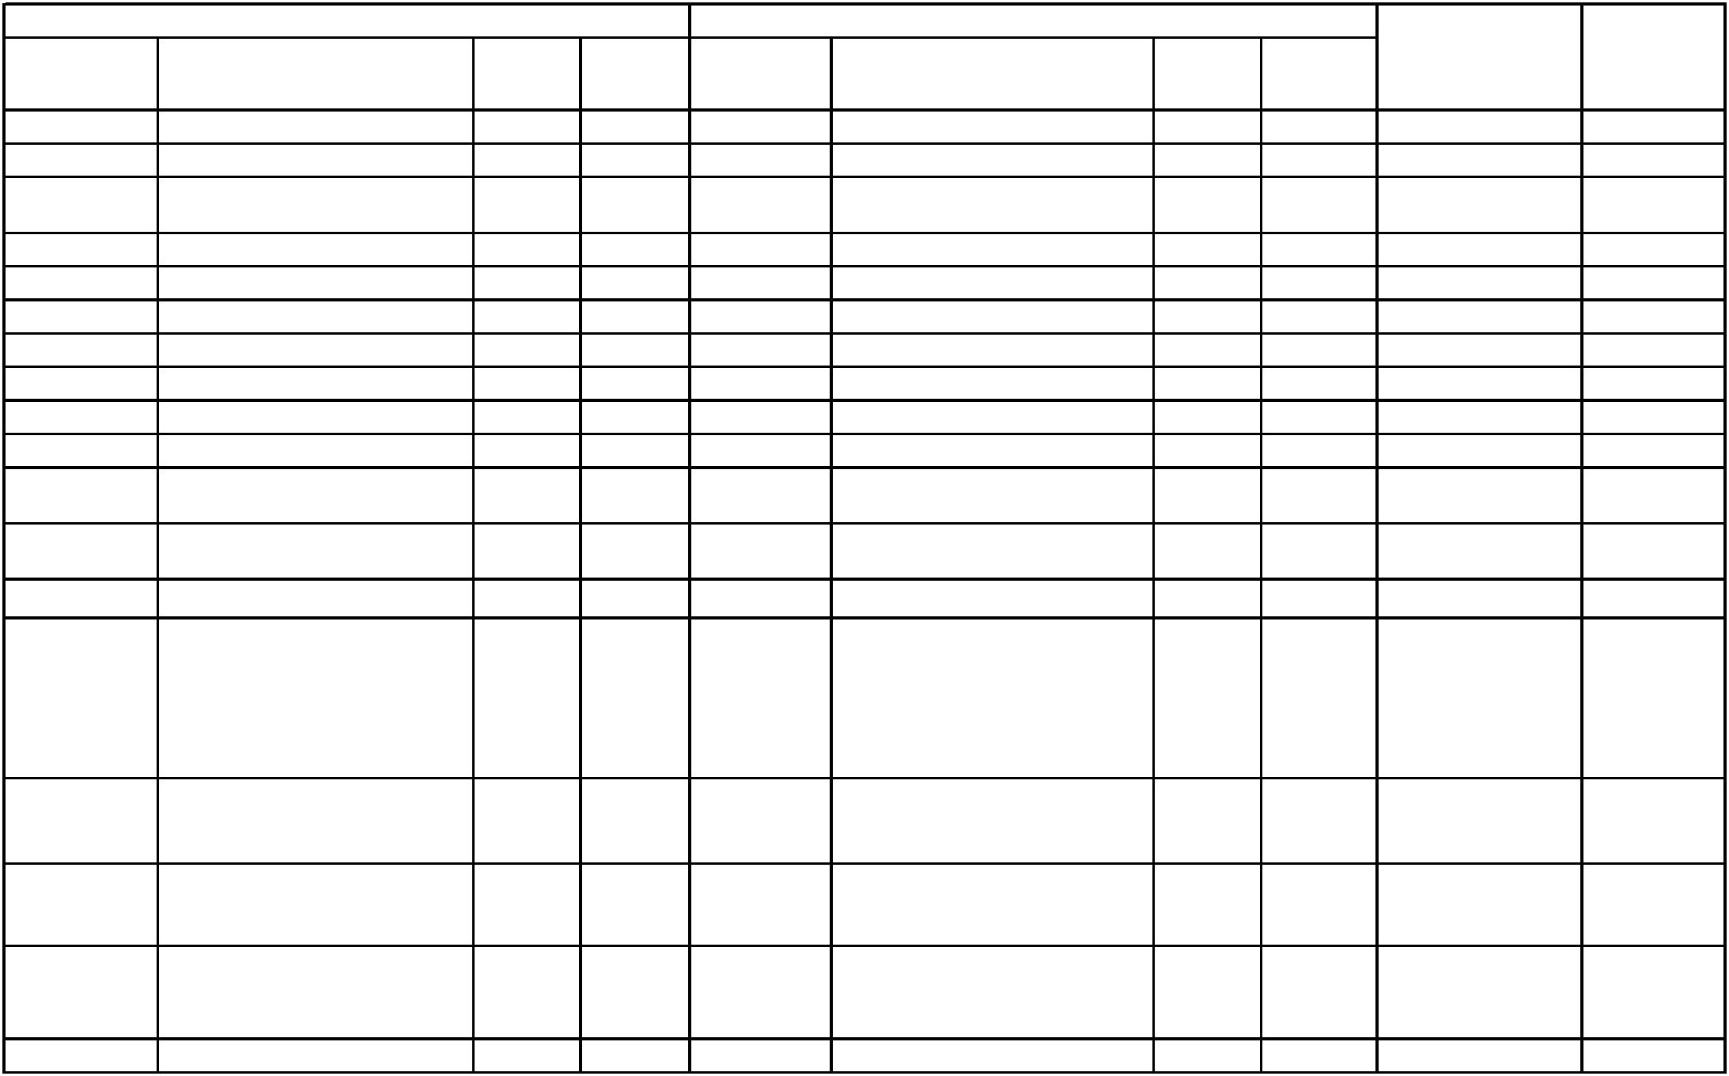

|  |  |  |  |  |  |  |  |  |  |  |  |  |  |
| --- | --- | --- | --- | --- | --- | --- | --- | --- | --- | --- | --- | --- | --- |
|  | 税号 货品名称 |  | 最惠国税  率（％） |  | 普通税率  （％） |  | 税号 货品名称 |  | 最惠国税  率（％） |  | 普通税率  （％） |  | 子目注释 备注 |

2853.9010 ---饮用蒸馏水 5.5 70 2853.9010 ---饮用蒸馏水 5.5 70

2853.9030 ---镍钴锰氢氧化物 6.5 30 2853.9030 ---镍钴锰氢氧化物 6.5 30

|  |  |  |  |  |  |  |  |  |
| --- | --- | --- | --- | --- | --- | --- | --- | --- |
| 2853.9040 |  | ---磷化物，不论是否已有化学  定义，但不包括磷铁 |  | 5.5 20 2853.9040 |  | ---磷化物，不论是否已有化学  定义，但不包括磷铁 |  | 5.5 20 |

2853.9050 ---镍钴铝氢氧化物 5.5 30 增列税目

2853.9090 ---其他 5.5 30 2853.9090 ---其他 5.5 30

29.02 环烃： 29.02 环烃：

-其他： -其他：

2902.9010 ---四氢萘 2 11 2902.9010 ---四氢萘 2 11

2902.9020 ---精萘 2 35 2902.9020 ---精萘 2 35

2902.9030 ---十二烷基苯 2 30 2902.9030 ---十二烷基苯 2 30

|  |  |  |  |  |  |  |  |  |  |  |  |  |  |
| --- | --- | --- | --- | --- | --- | --- | --- | --- | --- | --- | --- | --- | --- |
| 2902.9040 |  | ---4-（4'-烷基环己基）环己  基乙烯 |  | 2 30 2902.9040 | |  | | ---4-（4'-烷基环己基）环己基  乙烯 | |  | | 2 30 | |
|  | | | | | 2902.9050 |  | | ---1-烷基-4-（4-烷烯基-1,1‘  -双环己基）苯 | |  | | 2 30 增列税目 | | |

2902.9090 ---其他 2 30 2902.9090 ---其他

醚、醚醇、醚酚、醚醇酚、过 醚、醚醇、醚酚、醚醇酚、过 氧化醇、过氧化醚、过氧化酮 氧化醇、过氧化醚、过氧化酮

29.09 （不论是否已有化学定义）及 29.09 （不论是否已有化学定义）及

其卤化、磺化、硝化或亚硝化 其卤化、磺化、硝化或亚硝化衍生物： 衍生物：

|  |  |  |  |  |  |  |  |  |  |  |  |  |
| --- | --- | --- | --- | --- | --- | --- | --- | --- | --- | --- | --- | --- |
|  | | -芳香醚及其卤化、磺化、硝化  或亚硝化衍生物： | | |  | | -芳香醚及其卤化、磺化、硝化  或亚硝化衍生物： | |  | | 5.5 30 | |
| 2909.3010 |  | ---1-烷氧基-4-（4-乙烯基环  己基）-2，3-二氟苯 |  | 5.5 30 2909.3010 |  | | ---1-烷氧基-4-（4-乙烯基环己  基）-2，3-二氟苯 | |  | | 5.5 30 | |

---4-(4-烷氧基苯基）-4'-烷烯

2909.3020 基-1,1‘-双环己烷及其氟代衍 5.5 30 增列税目

生物

2909.3090 ---其他 5.5 30 2909.3090 ---其他 5.5 30

调整前 调整后

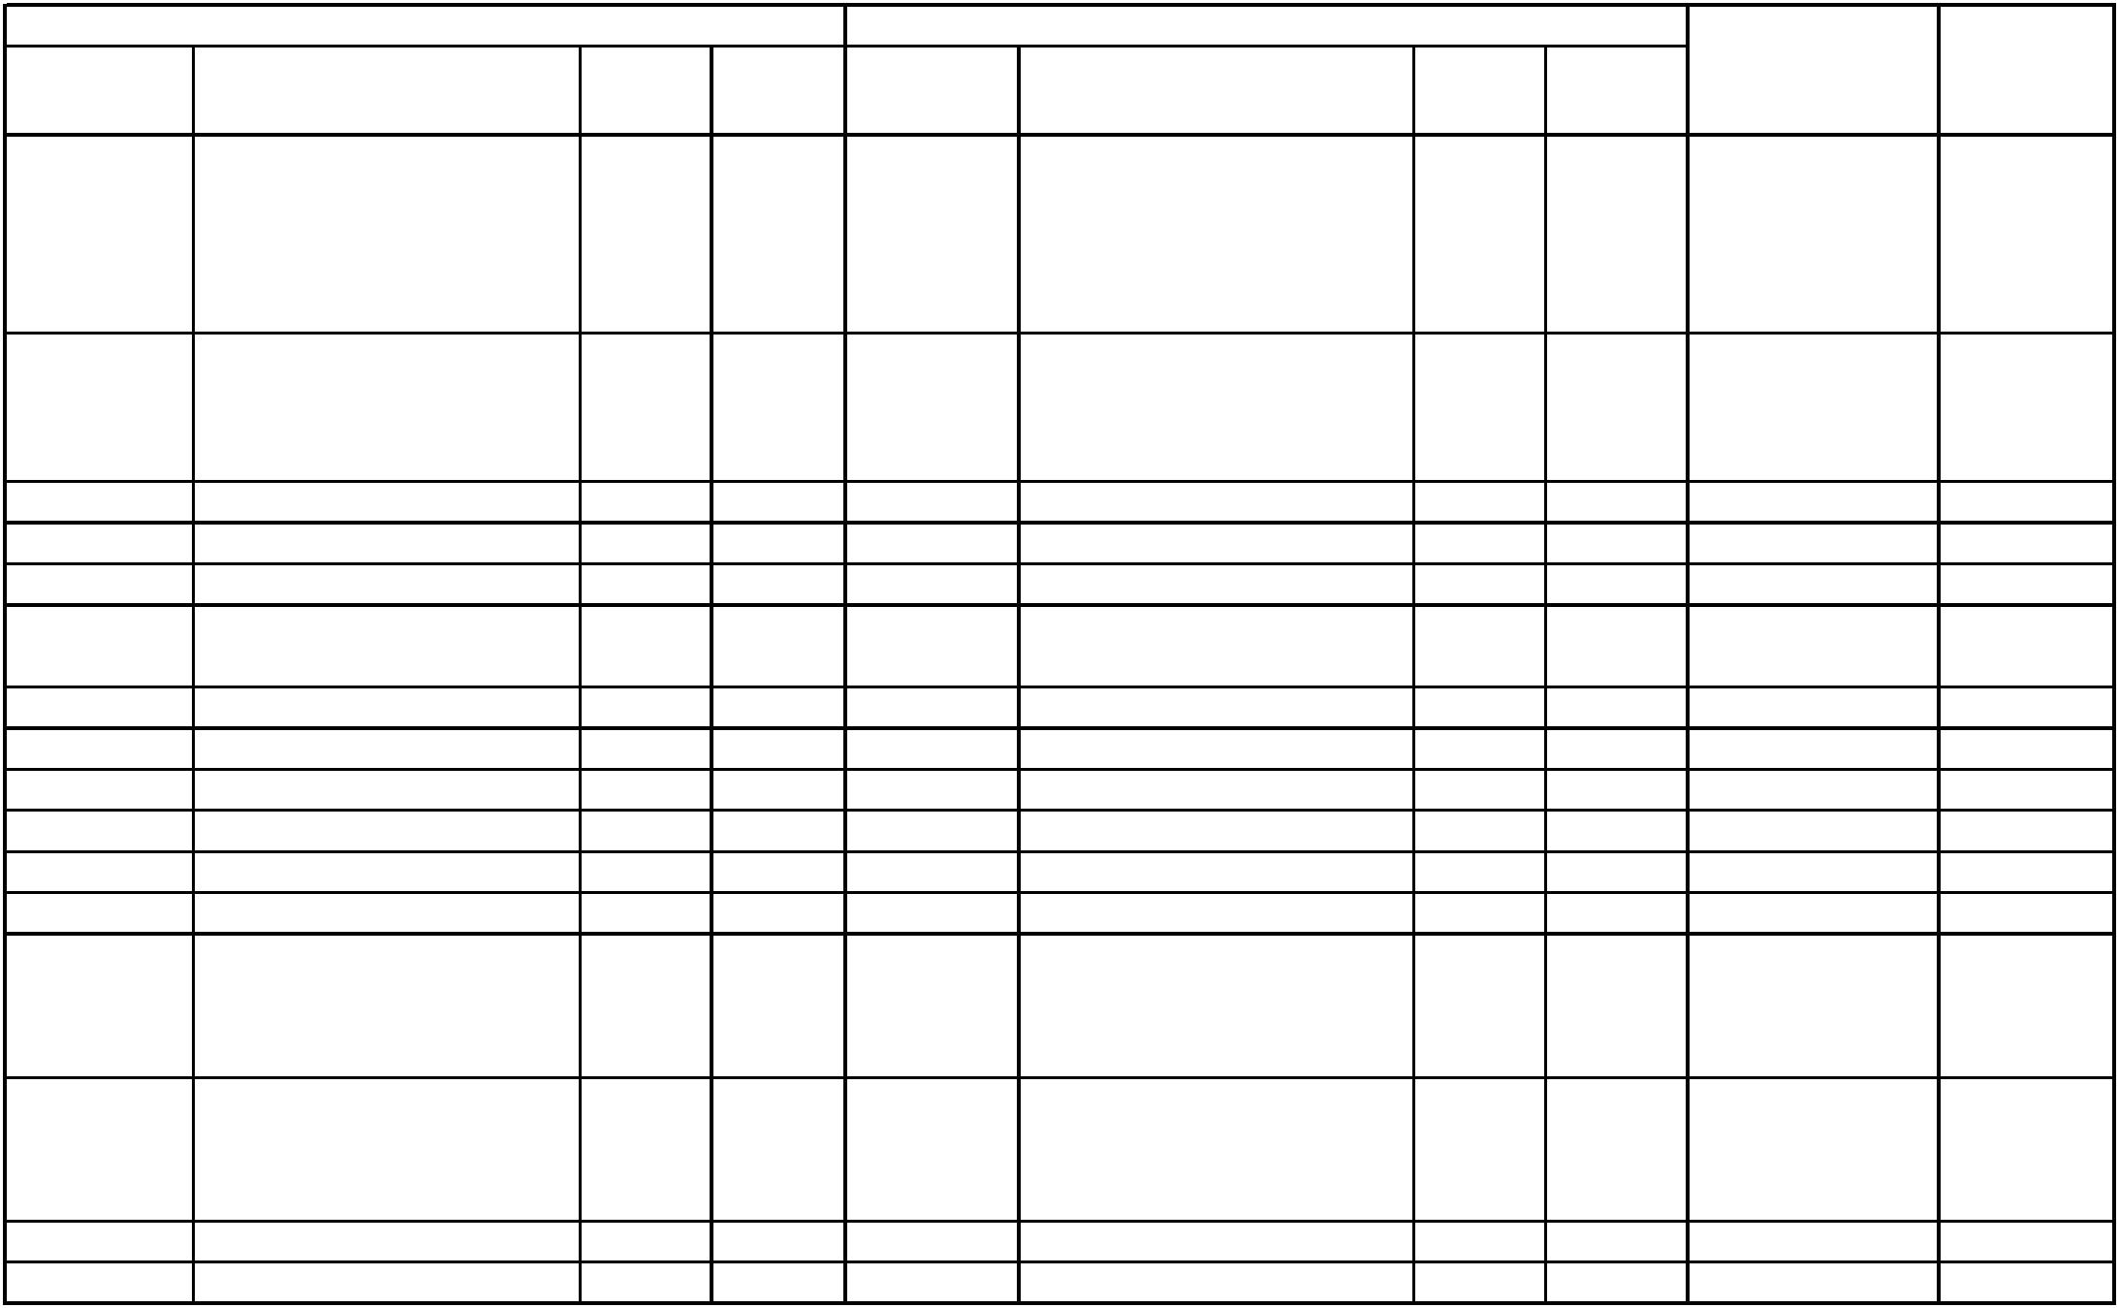

|  |  |  |  |  |  |  |  |  |  |  |  |  |  |
| --- | --- | --- | --- | --- | --- | --- | --- | --- | --- | --- | --- | --- | --- |
|  | 税号 货品名称 |  | 最惠国税  率（％） |  | 普通税率  （％） |  | 税号 货品名称 |  | 最惠国税  率（％） |  | 普通税率  （％） |  | 子目注释 备注 |

不饱和无环一元羧酸、环一元 不饱和无环一元羧酸、环一元 羧酸及其酸酐、酰卤化物、过 羧酸及其酸酐、酰卤化物、过

29.16 氧化物和过氧酸以及它们的卤 29.16 氧化物和过氧酸以及它们的卤

化、磺化、硝化或亚硝化衍生 化、磺化、硝化或亚硝化衍生物： 物：

-芳香一元羧酸及其酸酐、酰卤 -芳香一元羧酸及其酸酐、酰卤

化物、过氧化物和过氧酸以及 化物、过氧化物和过氧酸以及它

它们的衍生物： 们的衍生物：

--其他： --其他：

2916.3910 ---邻甲基苯甲酸 6.5 30 2916.3910 ---邻甲基苯甲酸 6.5 30

2916.3920 ---布洛芬 6.5 30 2916.3920 ---布洛芬 6.5 30

|  |  |  |  |  |  |
| --- | --- | --- | --- | --- | --- |
|  | 2916.3930 |  | ---2-(3-碘-4-乙基苯基)-2-甲  基丙酸 |  | 6.5 30 增列税目 |

2916.3990 ---其他 6.5 30 2916.3990 ---其他 6.5 30

29.22 含氧基氨基化合物： 29.22 含氧基氨基化合物：

--其他： --其他：

2922.3910 ---4-甲基甲卡西酮 6.5 30 2922.3910 ---4-甲基甲卡西酮 6.5 30

2922.3920 ---安非他酮及其盐 6.5 30 增列税目

2922.3990 ---其他 6.5 30 2922.3990 ---其他 6.5 30

|  |  |  |  |  |  |  |  |  |  |
| --- | --- | --- | --- | --- | --- | --- | --- | --- | --- |
|  | 29.34 |  | 核酸及其盐；无论是否已有化  学定义；其他杂环化合物： | | |  | 29.34 |  | 核酸及其盐；无论是否已有化  学定义；其他杂环化合物： |
| 2934.1000 | |  | -结构上含有一个非稠合噻唑环  （不论是否氢化）的化合物 |  | 6.5 20 | | |  | -结构上含有一个非稠合噻唑环  （不论是否氢化）的化合物： | |

2934.1010 ---三苯甲基氨噻肟酸 6.5 20 增列税目

2934.1090 ---其他 6.5 20